Semestrálka ISU 3.6.2016

Zadanie: https://fituska.eu/download/file.php?id=12466&mode=view

VŠECHNY OTÁZKY CO MÁTE, ŘEŠTE AŽ NA KONCI SOUBORU!
Vyriešené komentáre nájdete po kliknutí na Komentáre vpravo hore.

Úloha 1
Celociselne operacie funguju na doplnkovom kode.
Stav pred | Instrukce | Vysledok | OK
CF = 1  DH = -8 | ADD DH, 13 | DH = 5  OF = 0 | Ano
AL = 93  CF = 1 | SBB AL, 28 | AL = 64  CF = 0 | Ano
AX = 0 | NOT AX | AX = - 1 | Ano
BH = 106 | XOR BH, 95 | BH = 53 | Ano
BL = -61  CF = 1 | SHR BL, 2 | BL = 48  CF = 1  Riesenie na konci suboru | Ano
BH = -22  CF = 1 | ROL BH, 5 | BH = 93  CF = 1 | Ano
AX = -29  DX = 85 | CWD | AX = -29  DX = -1 | Ano
AL = 9  AH = 123  BL = 7 | MUL BL | AL = 63  AH = 0 | Ano
AX = 31  DX = 0  BX = 4 | DIV BX | AX = 7  DX = 3 | Ano

st0 | st1 | st2 | Instrukce | st0 | st1 | st2
31 | 31 | - | FLDPI | 3.14 | 31 | 31
16 | 8 | 4 | FMUL st0, st2 | 64 | 8 | 4
4 | 8 | 16 | FADDP st1, st0 | 12 | 16 | -
-64 | 8 | - | FABS | 64 | 8

Úloha 2

Naprogramovat tento vyraz, se znamenkem:

EAX = -381*(EAX – 25) – EAX/EBX + EBX + 8*ECX – 935

; ––––––––––––––––––––––––––––––––––––––––––––––––––––––––––––
cmp ebx, 0
je zero
myslíecx, 3
add ecx, ebx
sub ecx, 935
; EBX + 8*ECX - 935 mam v ecx
mov esi, eax ; zaloha EAX
cdq ; nastavi edx podla znamienka eax
idiv ebx
; v esi mam povodne EAX
; a v eax mam podiel EAX/EBX
xchg eax, esi
; EAX/EBX je v esi
; v eax je povodne EAX
sub ecx, esi
; ecx obsahuje: (- EAX/EBX + EBX + 8*ECX - 935)
sub eax, 25
mov ebx, -381
imul ebx
; v eax mam: (-381*(EAX - 25))
add eax, ecx
; hotovo, vysledok je v eax
zero:

; –––––––––––––––––––––––––––––––––––––––––––––––––––––––––––––

Uloha 3
Jaká fyzická adresa odpovídá segmentové adrese 0C25h:0226h u procesoru x86 v reálném režimu?
ŘEŠENÍ:
0C250h
+00226h

=0C476h

https://en.wikipedia.org/wiki/X86_memory_segmentation

Dalsi adresa a vysledek:
06EF0h
+ 1234h =
08124h

Návod na sčítanie: https://www.tutorialspoint.com/computer_logical_organization/hexadecimal_arithmetic.htm
Video návod: https://www.youtube.com/watch?v=rOKWhDyVPYM

Z jakých 4 prvků se skládá adresa paměťového operandu ve 32bitovém režimu?

ŘEŠENÍ: base , index , displacement , scale

Úloha 4
Převeďte uvedené hodnoty do binární, osmičkové, dekadické nebo +hexadecimální číselné soustavy dle uvedené specifikace:

a)binární, 32bitové číslo v plovoucí řádové čárce na reálné dekadické číslo:
(0|1000 0000|0111 0000 0000 0000 0000 000)₂ = (2,875)₁₀
(znamienko | exponent dvojky | desatinné číslo)

Dovolte mi prehovorit a vypocujte. Prezentacia je dobra. Treba rozlisovat medzi registrom zasobniku FPU (80 bitov, long double) a 64 bitovym double a 32 bitovym float.
V 80 bitovom long double musi byt prva cislica v mantise = 1 (f₆₃).
V 64 b. double a 32 b. floate sa pri prevode na cislo v desiatkovej sustave implicitne pridava 1. Tak to je.

Ak prevadzas cislo z desiatkovej do floatu, tak bodku vzdy das az za prvu 1 zlava a podla toho nastavis exponent.

Pozrite sa do prezentacie a pripadne ma opravte.

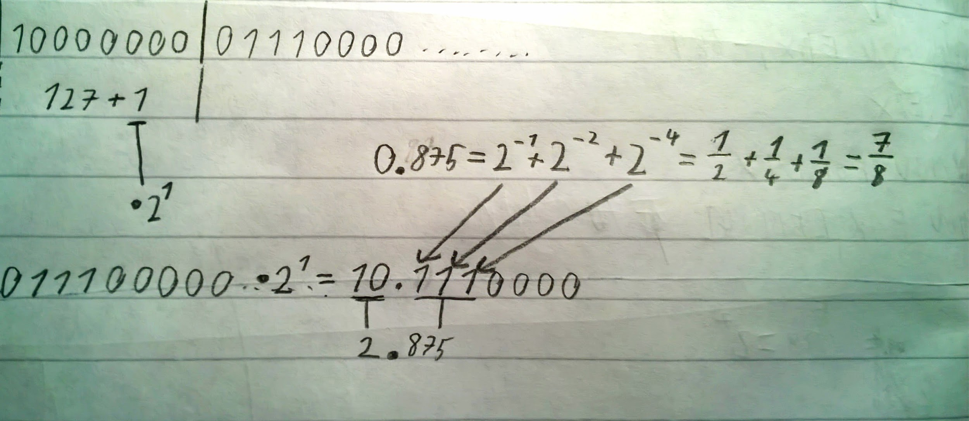
Menší chybka - na obrázku je 2^-4 ale má tam být 2^-3,

Vezmeme si číslo 5.5 a pojďme ho převést na float
Odpovídající číslo v dvojkové soustavě je (101.1)₂
Nyní posuneme desetinou čárku za první jedničku (dostáváme normalizovaný tvar) = 1.011 (tučně zvýrazněno budeme za chvíli potřebovat)
Posunuli jsme to o 2 desetinná místa, což znamená, že tyto desetinná místa budeme přičítat k “nule” (k této nule napíšu něco pod tento text), takže nám vyjde exponent 127+2 = (129)₁₀ = (1000 0001)₂.
Vidíme, že znaménko u 5.5 je +, což znamená že se rovná 0
Tvar tedy bude:
ZNAMÉNKO EXPONENT DVOJKY (V BIN) NORMALIZOVANÝ TVAR za tečkou
0 | 1000 0001 | 0110 0000 0000 0000 0000 000

Nula se zde myslí 127, protože je to střed intervalu (0, 255). Tato hodnota NENÍ v doplňkovém kódu a proto se rozumí:
255 se po převedení rovná 127
127 se po převedení rovná 0
0 se po převedení rovná -127

Jedna se o mantisu takze to prvni cislo je znamenko, druhe je exponent dvojky, kterym se bude pak vysledek nasobit, a treti je 2 na ^-1,^-2,...

Takze desetinna cast je 0,4375 + 1 (pricita se u mantisy) = 1,4375
Ted musite spocitat ten exponent dvojky, to je 128-127=1 -> 2^1
Ted vezmete cislo co vam prislo pred tim 1,4375 * 2^1 = 2,875(5,875)
Viz: https://www.h-schmidt.net/FloatConverter/IEEE754.html
Tutorial: https://www.youtube.com/watch?v=4DfXdJdaNYs
Calc na float 32bit: https://www.h-schmidt.net/FloatConverter/IEEE754.html

b)8bitové binární číslo se znaménkem v doplňkovém kódu na dekadické číslo:
(1111 0000)₂ = (-16)₁₀

c)8bitové binární číslo bez znaménka na osmičkové číslo:
(11|011|110)₂ = (336)₈

Úloha 5

Doplňte jednu instrukci nebo registr do příslušného rámečku tak, aby daný fragment programu pracoval dle uvedeného principu:

- Porovná hodnoty dvou polí 8bitových prvků na adresách pSrc a pDst (pole má 12 prvků), porovnání probíhá od konce a končí, když projde celé pole nebo když nalezne rozdílné hodnoty.

MOV ESI ,pSrc + 11 ;ulozenie do ESI pre cmpsb porovnavanie
MOV EDI ,pDst + 11 ;ulozenie do EDI pre cmpsb
MOV ECX ,12 ;pri REPE sa z ecx odcitava
STD ;set direction flag (od konca)
;znizuje hodnotu esi a edi pri vykonani CMPSB
REPE CMPSB ;porovna hodnotu ES:SI a ES:DI posuva sa ;REPE odcita z ecx

2. Zkopíruje 16 bitové prvky pole z adresy pSrc na adresu pDst
(pole má 12 prvků) a ke každému prvku přičte 16, kopírování
probíhá od začátku.

MOV esi ,pSrc
MOV edi ,pDst
MOV ecx ,12 ;pole má 12 prvků, ecx bude counter
CLD ;od zaciatku
cyk1: lodsw ;nacitanie z ES:SI word do ax
ADD ax ,16
stosw ; vlozenie ax do ES:DI
loop cyk1

Úloha 6

Datový typ | Počet bitů | Znaménko
char | 8 | se znaménkem
short | 16 | se znaménkem
int | 32 (pro IA32) | se znaménkem
char* | 32 bitový ukazatel na pole 8 bitových hodnot se znaménkem
short* | 32 bitový ukazatel na pole 16 bitových hodnot se znaménkem
int* | 32 bitový ukazatel na pole 32 bitových hodnot se znaménkem

a) Napište kód voláni následujúci funkce s konvencí voláni cdecl v asembleru:
Prototyp: int fn679 (int *, char *, char, short);
Naše volanie: vysledek = fn679 (adresa1, adresa2, 'w', -783);

section .data
adresa1 DD 40277, -58562, 52377, -468
adresa2 DB 101, -91, -2, -76, 23
vysledek DD 0
section .text
; ...90
PUSH word -783 ; Na zásobník sa uložia 4 bajty, vrchné 2 budú 0
PUSH byte 'w' ; Na zásobník sa uložia 4 bajty, vrchné 3 budú 0
PUSH dword adresa2
PUSH dword adresa1
CALL fn679 ; Zavolá funkciu
ADD ESP, 16 ; Úklid zásobníku
MOV [vysledek], EAX ; Uložení do pamětě
; ...

b) Napište kostru funkce mojeFunkce s konvencí volání stdcall v assembleru. Funkce je deklarována takto:

char mojeFunkce (char *, short, char, short)
Vytvořte zásobníkový rámec: funkce bude potřebovat 28 bytů na lokální proměnné, do registrů EBX, ECX, EDX a ESI načtěte ze zásobníku jednotlivé parametry této funkce v uvedeném pořadí (tedy první parametr bude v registru EBX, druhý v ECX atd.). Jako výsledek vraťte hodnotu prvního prvku pole předaného jako první parametr. V případě, že je ukazatel na pole neplatný (neplatný je, když je roven 0), vraťte hodnotu 0.

; Funkcia nezachovava obsah registrov (nie je to v zadani)
mojeFunkce:2
PUSH EBP ; Ulozenie stareho EBP
MOV EBP, ESP ; Vytvorenie bazoveho ukazatela
SUB ESP, 28 ; 28 bajtov na lokalne premenne
; Zásobník po této instrukci naleznete na další stránce
; na zasobnik sa ukladali sprava dolava
MOV EBX, [EBP+8] ; 1. parameter je na zasobniku nejniže
MOV ECX, [EBP+12] ; 2. parameter
MOV EDX, [EBP+16]
MOV ESI, [EBP+20]
CMP EBX, 0 ; porovnanie s nulou
JE .err ; ak je neplatny, skocime na koniec
MOV AL, byte [EBX] ; prvy prvok pola
JMP .ok
.err:
MOV AL, 0
.ok:
MOV ESP, EBP ; uklid lokalnych premmenych
POP EBP ; obnovenie povodneho EBP
ret 16 ; úklid zásobníku po 4 parametrech (STDCALL)

Zásobník:

4. parametr funkce (short) | EBP+20
3. parametr funkce (char) | EBP+16
2. parametr funkce (short) | EBP+12
1. parametr funkce (char*) | EBP+8
Návratová adresa funkce | EBP+4
Původní EBP | ESP+28, EBP
28 bajtů pro lokální proměnné | ESP (vrchol)

Další otázky, co se dají čekat na písemce:

4 a - pokud se mělo převádět obráceně:
https://www.youtube.com/watch?v=ZrlQpzc61Vc

Otazky
Uloha 1 SHR BL, 2:
61 = 0011 1101; 1 zmenime na 0 a 0 na 1 (not), dostavame:
1100 0010, pripocitame +1:
1100 0011 = -61 v doplnkovom kode, posuniem doprava, vlavo sa doplna nula, tucny bit vpravo ide do CF
0110 0001, urobime druhy posuv, bit vpravo ide do CF
0011 0000, co je +48

